# DSPII第一次实验报告

王国坤

SA15006057

gkwang@mail.ustc.edu.cn

1. 借助MATLAB画出误差性能曲面和误差性能曲面的等值曲线；

本题所需要的公式可由2.2节PPT的例题的到，如下所示：

$$J\left(n\right)=0.55+h_{0}^{2}+h_{1}^{2}+2h_{0}h_{1}\cos{(\frac{π}{8})}-\sqrt{2}h_{0}\cos{(\frac{π}{10})}-\sqrt{2}h_{1}\cos{(\frac{9π}{40})}$$

所以第一题的代码如下：

%% 1) 借助MATLAB画出误差性能曲面和误差性能曲面的等值曲线

% 为保证作图效果，h0,h1的取值间隔较大，为0.1

% 误差性能曲面为figure(1), 误差性能曲面的等值曲线为figure(2)

h_0 **=** **(-**2**:**0.1**:**4**);**

h_1 **=** **(-**4**:**0.1**:**2**);**

%v为等值线向量

v**=**0**:**0.1**:**2**;**

%h_conv用于将N*1或者1*N的矩阵通过复制行或者复制列变为N*N的方阵

h_conv **=** ones**(**1**,**length**(**h_0**));**

% J_N的公式是由PPT得到的

J_N **=** 0.55 **+** **(**h_0**.\***h_0**)'\***h_conv **+** h_conv**'\***h_1**.^**2 **+** 2**\***h_0**'\***h_1**\***cos**(**pi**/**8.0**)** **-** sqrt**(**2**)\***h_0**'\***h_conv**\***cos**(**pi**/**10.0**)** **-** sqrt**(**2**)\***h_conv**'\***h_1**\***cos**(**9**\***pi**/**40.0**);**

figure**(**1**)**

% 绘制误差性能曲面

surf**(**h_0**,**h_1**,**J_N**);**

title**(**'误差性能曲面'**);**

xlabel**(**'h0'**);**

ylabel**(**'h1'**);**

figure**(**2**)**

% 绘制误差性能曲面的等值曲线

contour**(**h_0**,**h_1**,**J_N**,**v**);**

title**(**'误差性能曲面的等值曲线'**);**

xlabel**(**'h0'**);**

ylabel**(**'h1'**);**

得到的误差性能曲面和等值曲线的图如下所示：

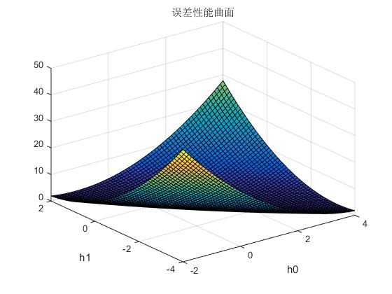

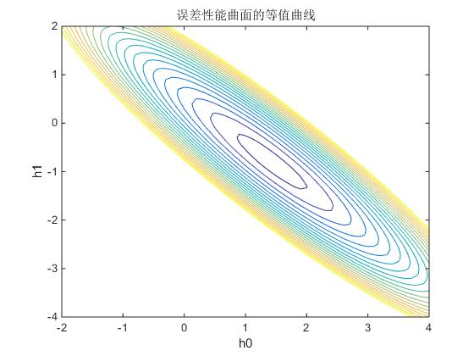

1. 写出最陡下降法，LMS算法的计算公式， $δ=0.4$；

最陡下降法：

$$H\left(n+1\right)=H\left(n\right)-\frac{1}{2}δV_{G}(n)$$

$$V_{G}\left(n\right)=2R_{xx}H\left(n\right)-2r_{yx}$$

其中 $δ$ 取0.4， $H\left(0\right)={\left[3，-4\right]}^{T}$，且：

$$r_{xx}\left(k\right)=\frac{1}{16}\sum_{i=0}^{15}{(\sqrt{2}\sin{\frac{2πi}{16}})(\sqrt{2}\sin{\frac{2π(i-k)}{16}})}=\cos{\frac{2πk}{16}}$$

$$r_{yx}\left(k\right)=\frac{1}{16}\sum_{i=0}^{15}{(\sqrt{2}\sin{\frac{2πi}{16}}+\frac{π}{10})(\sqrt{2}\sin{\frac{2π(i-k)}{16}})}=\frac{1}{\sqrt{2}}cos{(\frac{2πk}{16}}+\frac{π}{10})$$

$$r_{N_{0}N_{0}}\left(k\right)=\frac{1}{16}\sum_{i=0}^{15}{(\sin{\frac{2πi}{16}+\frac{π}{10}})(\sin{\frac{2π(i-k)}{16}+\frac{π}{10}})}=\cos{\frac{2πk}{16}}$$

$$r_{yy}\left(0\right)=r_{ss}\left(0\right)+r_{N_{0}N_{0}}\left(0\right)=0.05+0.5=0.55$$

则 $V_{G}\left(0\right)=2\left[\begin{matrix}1 & \cos{\frac{π}{8}} \\ \cos{\frac{π}{8}} & 1\end{matrix}\right]\left[\begin{aligned}3 \\ -4\end{aligned}\right]-2\left[\begin{aligned}\frac{1}{\sqrt{2}}cos{(}\frac{π}{10}) \\ \frac{1}{\sqrt{2}}cos{(\frac{π}{8}}+\frac{π}{10})\end{aligned}\right]=\left[\begin{aligned}-2.7362 \\ -3.5320\end{aligned}\right]$

LMS算法：

$$e\left(n+1\right)=y\left(n+1\right)-H^{T}\left(n\right)X\left(n+1\right)$$

$$H\left(n+1\right)=H\left(n\right)+δe\left(n+1\right)X\left(n+1\right),n=0,1,2,…$$

其中 $δ$ 取0.4， $H\left(0\right)={\left[3，-4\right]}^{T}$

1. 用MATLAB产生方差为0.05,均值为0白噪音S(n)，并画出其中一次实现的波形图

产生白噪声可以采用randn函数，由于其产生的序列均值为0，方差为1，所以需要在序列前面乘以 $\sqrt{0.05}$，代码如下：

%% 3) 用MATLAB产生方差为0.05,均值为0白噪音S(n)，并画出其中一次实现的波形图

% 取N = 500，后续实验都采用这个数值，S(n)通过randn产生，由于randn均值为0，方差为1，故需要乘以sqrt(0.05)

% 噪音为figure(3)

N **=** 500**;**

n **=** 1**:**1**:**N**;**

S **=** sqrt**(**0.05**)\***randn**(**1**,**N**);**

figure**(**3**)**

plot**(**S**);**

title**(**'噪音S(n)的波形图'**);**

xlabel**(**'n'**);**

ylabel**(**'S(n)'**);**

得到的一次实现的波形图如下所示：

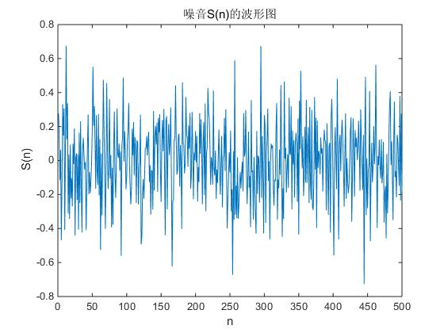

1. 根据2）中的公式，并利用3）中产生的S(n)，在1）中的误差性能曲面的等值曲线上叠加画出采用最陡下降法， LMS法时H(n)的在叠代过程中的轨迹曲线。

最陡下降法和LMS算法的公式已经在2)中给出，将其写成MATLAB代码如下所示：

%% 4)在误差性能曲面的等值曲线上叠加画出采用最陡下降法， LMS法时H(n)的在叠代过程中的轨迹曲线。

%最陡下降法得到的结果为H，LMS算法得到的结果为H_LMS

%最后得到的图像为figure(4)

%各个信号的定义，N同3)中的定义，取500

H **=** zeros**(**2**,**N**);**

%将J和e定义为100*N为是为了方便5)中计算100次平均值，需要先将100次结果存

%储起来

e **=** zeros**(**100**,**N**);**

J **=** zeros**(**100**,**N**);**

H_LMS **=** zeros**(**2**,**N**);**

%H_SUM可以将100次LMS算法的结果都累加起来，最后除以100即可得到均值

H_SUM **=** zeros**(**2**,**N**);**

%V为最陡下降法中的梯度

V **=** zeros**(**2**,**N**);**

N_0 **=** sin**(**2**\***pi**\***n**/**16.0 **+** pi**/**10.0**);**

N_1 **=** sqrt**(**2**)\***sin**(**2**\***pi**\***n**/**16.0**);**

R_xx **=** **[**1**,**cos**(**pi**/**8.0**);**cos**(**pi**/**8.0**),**1**];**

r_yx **=** **[**cos**(**pi**/**10**)/**sqrt**(**2**);**cos**(**pi**/**10**+**pi**/**8**)/**sqrt**(**2**)];**

%设置的起点

H**(:,**1**)** **=** **[**3**;-**4**];**

H_LMS**(:,**1**)** **=** **[**3**;-**4**];**

%最陡下降法的计算过程，采用迭代的方法

**for** i**=**2**:**1**:**N

V**(:,**i**)** **=** 2**\***R_xx**\***H**(:,**i**-**1**)-**2**\***r_yx**;**

H**(:,**i**)** **=** H**(:,**i**-**1**)** **-** 0.5**\***0.4**\***V**(:,**i**);**

**end**

%LMS算法的计算过程，采用迭代的方法

**for** i**=**2**:**1**:**N

e**(**1**,**i**)** **=** S**(**i**)+**N_0**(**i**)-**H_LMS**(:,**i**-**1**)'*[**N_1**(**i**);**N_1**(**i**-**1**)];**

J**(**1**,**i**)** **=** e**(**1**,**i**)^**2**;**

H_LMS**(:,**i**)** **=** H_LMS**(:,**i**-**1**)** **+** 0.4**\***e**(**1**,**i**)*[**N_1**(**i**);**N_1**(**i**-**1**)];**

**end**

%绘制图像

figure**(**4**)**

plot**(**H_LMS**(**1**,:),**H_LMS**(**2**,:));**

hold on**;**

plot**(**H**(**1**,:),**H**(**2**,:));**

hold on**;**

contour**(**h_0**,**h_1**,**J_N**,**v**);**

title**(**'最陡下降法与LMS法时H(n)的轨迹曲线'**);**

legend**(**'LMS算法单次轨迹'**,**'最陡下降法轨迹'**,**'等值曲线'**);**

xlabel**(**'h0'**);**

得到的图像如下图所示：

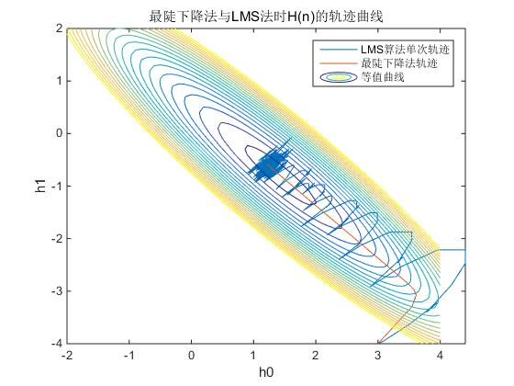

1. 用MATLAB计算并画出LMS法时 $J\left(n\right)=e^{2}(n)$ 随时间n的变化曲线（对应S(n)的某一次的一次实现）和e(n)波形；某一次实现的结果并不能从统计的角度反映实验的结果的正确性，为得到具有统计特性的实验结果，可用足够多次的实验结果的平均值作为实验的结果。用MATLAB计算并画出LMS法时J(n)的100次实验结果的平均值随时间n的变化曲线。

在本次试验中，几个小题的代码都在一个文件中，所以本小题的一些输入信号如 $=N_{0}(n)$ 及 $N_{1}(n)$ 的定义与4)相同，代码如下：

%% 5)画出一次的J(n)及e(n)，并求出100次J(n)的平均值

%因为5)及6)都要用到100次LMS算法的结果，所以在这里做了100次LMS算法，并将J(n),e(n)的100次结果存储起来，LMS算法的结果累加到H_SUM中，最后除以100得到均值

%5)得到的图像为figure(5)，其中均值由mean(J)得到

**for** j**=**1**:**1**:**100

S **=** sqrt**(**0.05**)\***randn**(**1**,**N**);**

**for** i**=**2**:**1**:**N

e**(**j**,**i**)** **=** S**(**i**)+**N_0**(**i**)-**H_LMS**(:,**i**-**1**)'*[**N_1**(**i**);**N_1**(**i**-**1**)];**

J**(**j**,**i**)** **=** e**(**j**,**i**)^**2**;**

H_LMS**(:,**i**)** **=** H_LMS**(:,**i**-**1**)** **+** 0.4**\***e**(**j**,**i**)*[**N_1**(**i**);**N_1**(**i**-**1**)];**

**end**

H_SUM **=** H_SUM**+**H_LMS**;**

**end**

figure**(**5**)**

subplot**(**3**,**1**,**1**)**

plot**(**e**(**1**,:));**

title**(**'LMS算法单次实现下e(n)'**);**

xlabel**(**'n'**);**

ylabel**(**'e(n)'**);**

subplot**(**3**,**1**,**2**)**

plot**(**J**(**1**,:));**

title**(**'LMS算法单次实现下J(n)'**);**

xlabel**(**'n'**);**

ylabel**(**'J(n)'**);**

subplot**(**3**,**1**,**3**)**

plot**(**mean**(**J**));**

title**(**'LMS算法100次实现下平均J(n)'**);**

xlabel**(**'n'**);**

ylabel**(**'J(n)'**);**

得到的图像如下所示：

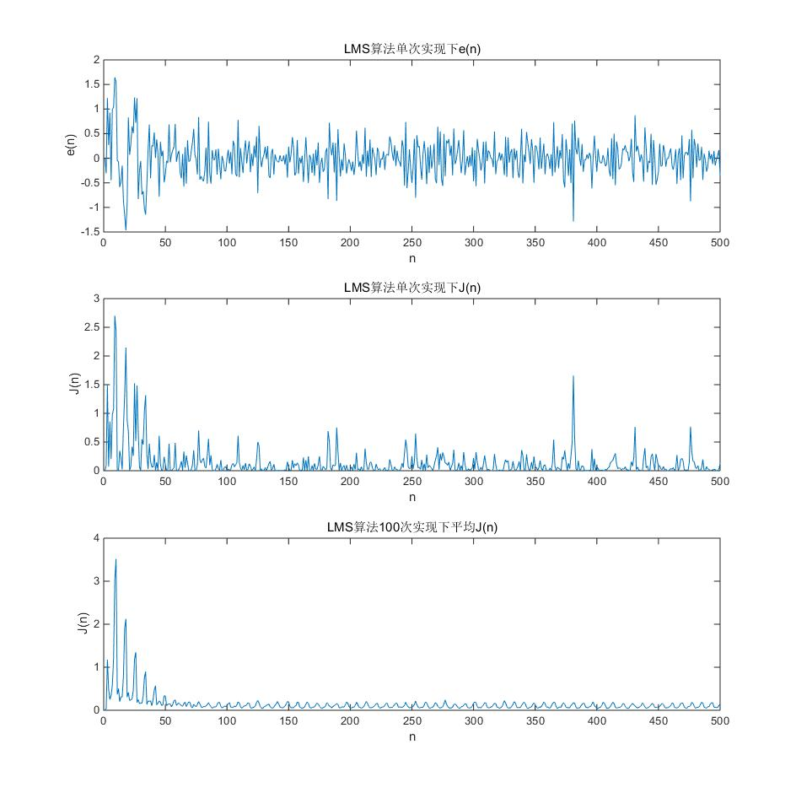

1. 用MATLAB计算并在1）中的误差性能曲面的等值曲线上叠加画出LMS法时100次实验中的H(n)的平均值的轨迹曲线；

在本次试验中，几个小题的代码都在一个文件中，所以本小题的一些输入信号如 $=N_{0}(n)$ 及 $N_{1}(n)$ 的定义与4)相同。首先进行100次LMS算法的实现，并将每次的实现结果累加到变量H_SUM中，除以100后可以得到平均值。代码如下：

%% 6)在误差性能曲面的等值曲线上叠加画出LMS法时100次实验中的H(n)的平均值的轨迹曲线；

%在5)中已经通过将100次LMS算法的结果累加得到到H_SUM，最后除以100即可得到均值

%6)得到的图像为figure(6)

**for** j**=**1**:**1**:**100

S **=** sqrt**(**0.05**)\***randn**(**1**,**N**);**

**for** i**=**2**:**1**:**N

e**(**j**,**i**)** **=** S**(**i**)+**N_0**(**i**)-**H_LMS**(:,**i**-**1**)'*[**N_1**(**i**);**N_1**(**i**-**1**)];**

J**(**j**,**i**)** **=** e**(**j**,**i**)^**2**;**

H_LMS**(:,**i**)** **=** H_LMS**(:,**i**-**1**)** **+** 0.4**\***e**(**j**,**i**)*[**N_1**(**i**);**N_1**(**i**-**1**)];**

**end**

H_SUM **=** H_SUM**+**H_LMS**;**

**end**

figure**(**6**)**

plot**(**H_SUM**(**1**,:)/**100.0**,**H_SUM**(**2**,:)/**100.0**);**

hold on**;**

plot**(**H**(**1**,:),**H**(**2**,:));**

hold on**;**

contour**(**h_0**,**h_1**,**J_N**,**v**);**

title**(**'最陡下降法及LMS算法100次统计平均轨迹曲线'**);**

xlabel**(**'h0'**);**

ylabel**(**'h1'**);**

legend**(**'LMS算法100次平均轨迹'**,**'最陡下降法轨迹'**,**'等值曲线'**);**

得到的图像如下所示：

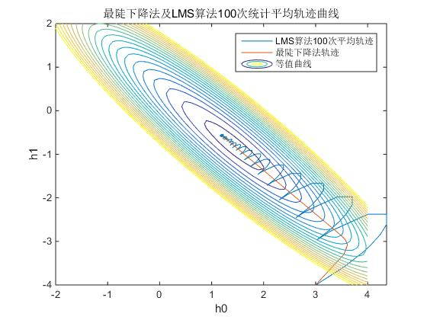

1. 对以上实验结果给出一些你认为有价值的讨论。
   1. 从实验中可以看出，最陡下降法比LMS算法更快的到达 $H_{opt}$。
   2. LMS算法存在震荡的过程，并不像最陡下降法一样朝着最优方向下降
   3. LMS算法在靠近 $H_{opt}$ 时处于不断的震荡中，但是做100次并取均值后会减小震荡，显示出较好的实验结果
   4. 从LMS算法的J（n）也可以看出，LMS算法在不断震荡